Муниципальное казенное специальное ( коррекционное) образовательное учреждение для обучающихся, воспитанников с ограниченными возможностями здоровья
Специальная ( коррекционная) общеобразовательная школа-интернат 8 вида



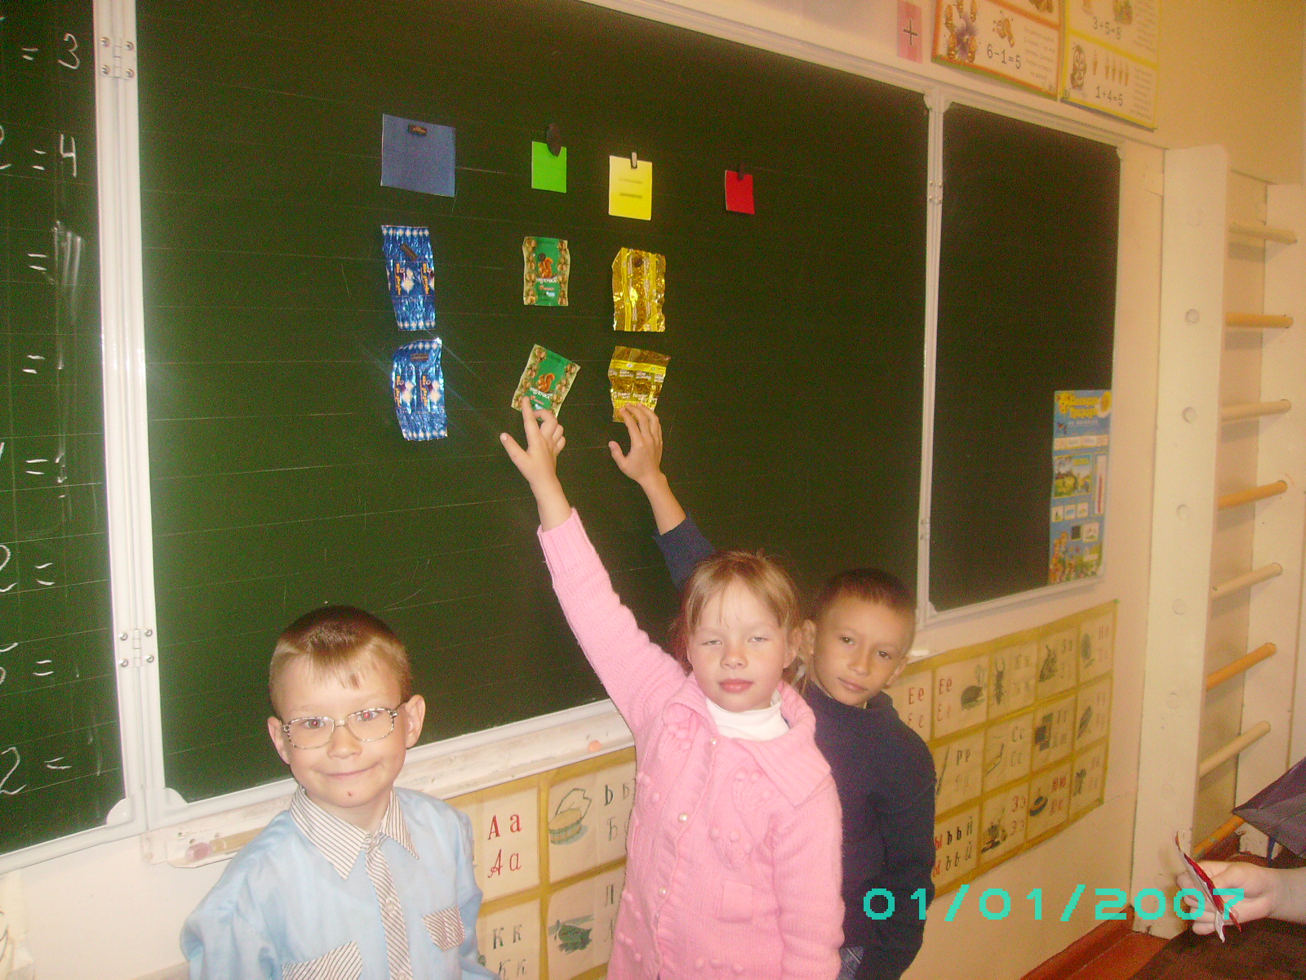

Коллективный проект учащихся1класса
Руководитель: Данилова О.А.

Сатка
2012

Оглавление.
- Актуальность….………………………………………….3
- Паспорт проекта………………………………………….5
- Этапы работы…………………………………………….6
- Заключение…………………………………………….....7

Введение.
Для перевозки и хранения продуктов, в том числе и конфет, люди испокон века использовали то, что попадалось им под руку. С изобретением ткани, бумаги, фольги, парафиновой бумаги, целлофана появилась и упаковка. Заворачивать конфеты в бумажные обертки начали довольно давно. Первые двуслойные, из фольги и бумаги, обертки для конфет появились в 1850 году.
Например, целлофан изобрел в 1908 году швейцарский доктор Жак Эдвин Бранденбергер.
Фольга появилась еще раньше - в середине XIX века. А парафиновую бумагу - ту, которая лежит в обертке стандартной российской шоколадной конфеты, между собственно фантиком и фольгой - придумал великий изобретатель Томас Алва Эдисон в 1872 году. Эдисон изобрел фонограф, пишущую машинку, генератор переменного тока и усовершенствовал электрическую лампочку. А это его "несерьёзное изобретение" мало кто помнит, хотя вообще-то изобретал он парафиновую бумагу для телеграфа. Но получилось так, что ее стали использовать и кондитеры. Все остальные конфетные фантики - лишь усовершенствованные производные от этих изобретений.
Моду на упаковку своих изделий в бумажные фантики российские кондитеры подхватили довольно быстро - в конце позапрошлого века. Над разработкой дизайна кондитерских упаковок в России работали такие известные художники, как Васнецов, Билибин, Бенуа, Врубель, Андреев и многие другие, что делало их настоящими произведениями прикладного искусства. Только понято это было достаточно поздно.
На упаковках и некоторых фантиках помимо обычных рисунков изображали награды кондитерской фирмы, если ей удавалось их получить за высокое качество своей продукции. Высшим достижением считалось получение права помещать на упаковках фирмы информацию о том, что она является «Поставщиком двора Его Императорского Величества».
Фантик — обертка для конфеты или шоколадки. Фантик для конфеты то же, что визитная карточка для человека. Посмотрит покупатель на фантик и сразу видит, из чего конфета сделана и на какой фабрике. А еще красивая обертка словно говорит: «Купи меня! Я такая привлекательная!» Потому на конфетах часто можно встретить героев детских сказок и историй — чтобы дети узнавали «свои» конфеты. Но оказывается, фантики можно использовать и в повседневной жизни.
Актуальность: Воспитание творчески развитого, инициативного, уверенного в себе ребенка – одна из задач коррекционной педагогики. Дети с ОВЗ часто бывают застенчивыми, малообщительными. У них слабо развиты такие психические функции, как внимание, память, мышление, плохо развита речь, мелкая моторика пальцев рук. Участие детей в проекте «Волшебные фантики» поможет в развитии этих психических процессов, позволит развить фантазию, творческие способности детей, поисковую деятельность, обогатит активный и пассивный словарь.
Гипотеза: В рамках школьного фестиваля проектов мы решили узнать могут ли фантики от конфет помочь нам в учебе?

Паспорт проекта

Тема проекта | познавательный проект «Волшебные фантики»
Участники проекта | Участниками проекта являются учащиеся 1 класса  МКСКОУ школа-интернат VIII вида.
Цель проекта | Создание оптимальных условий для развития у детей творческой активности, через организацию разных видов деятельности: познавательной, продуктивной, используя богатство эмоциональных состояний ребенка, успешно развивая высшие психические функции: мышление, воображение, восприятие.
Задачи проекта | - обогащение знаний детей о сладостях, в частности конфетах;  - расширение словаря, развитие внимания, памяти, связной речи через рассматривание, описание, сравнение фантиков;  - развитие мелкой моторики пальцев рук при обучении плетению из фантиков, изготовлению различных поделок;  - обучение умению ставить цель, планировать работу, подбирать соответствующие замыслу материалы, инструменты.  - формирование и развитие детской фантазии и творчества  - Развитие умения с помощью взрослых, определять возможные методы решения проблемы.  - Развитие умения работать самостоятельно и в группе.
Сфера использования | Данный проект адресован учащимся, родителям и педагогам школы.
Этапы работы
Подготовительный этап.
- Постановка цели, формулировка задач.
- опрос родителей и детей о том, кто из них коллекционирует фантики, умеет делать из них поделки;
- обсуждение проекта, выяснение возможностей, средств, необходимых для реализации проекта;
- подбор методической литературы;
Основной этап
- Провели воспитательские часы: « Фантик- одежда для конфет», «Как делают шоколадные конфеты»
- Сбор фантиков, рассматривание фантиков, составление предложений по изображению на фантиках, сравнение фантиков
- Создание игры «Найди пару».
- Чтение произведений о конфетах и сладостях
- Отгадывание и заучивание загадок с фантиков от конфет «Детские»
- Провели конкурс чтецов
- Создание альбома из фантиков для уроков математики.
- Конструирование букв, составление слов из фантиков на уроках русского языка.
- Использование игр с фантиками на уроках рисования «Разложи по цвету», «Найди фантик»
- Изготовили с родителями поделки из фантиков на уроках труда
Заключительный этап
- Подготовка к защите проекта
- Проведение праздника с родителями «путешествие в страну Сладкоежек»
- Создание презентации
- Защита проекта

Заключение
Участие детей в проекте «Волшебные фантики» помогло в развитии психических процессов: мышления, воображения, памяти. Позволило развить фантазию, творческие способности детей, поисковую деятельность, обогатило активный и пассивный словарь. Дети стали увереннее в своих силах.
Мы подтвердили свою гипотезу: фантики могут помочь нам в учебе, ведь с их помощью мы научились:
- Считать
- Различать цвета
- Различать буквы
- Делать поделки
- Дружить
- Узнали, что фантик это обертка для конфеты или шоколадки

